МБОУ «СОШ с.ТЕРСКОЕ

ГРОЗНЕНСКОГО МУНИЦИПАЛЬНОГО РАЙОНА**»**

ГУ «ЦМК ЧР» ГУ «ЦМК ЧР» ГУ «ЦМК ЧР» ГУ «ЦМК ЧР» ГУ «ЦМК ЧР» ГУ «ЦМК ЧР» ГУ «ЦМК ЧР» ГУ «ЦМК ЧР» ГУ «ЦМК ЧР» ГУ «ЦМК ЧР» ГУ «ЦМК ЧР» ГУ «ЦМК ЧР» ГУ «ЦМК ЧР» ГУ «ЦМК ЧР» ГУ «ЦМК ЧР» ГУ «ЦМК ЧР» ГУ «ЦМК ЧР» ГУ «ЦМК ЧР» ГУ «ЦМК ЧР» ГУ «ЦМК ЧР» ГУ «ЦМК ЧР» ГУ «ЦМК ЧР» ГУ «ЦМК ЧР» ГУ «ЦМК ЧР» ГУ «ЦМК ЧР» ГУ «ЦМК ЧР» ГУ «ЦМК ЧР» ГУ «ЦМК ЧР» ГУ «ЦМК ЧР» ГУ «ЦМК ЧР» ГУ «ЦМК ЧР» ГУ «ЦМК ЧР» ГУ «ЦМК ЧР» ГУ «ЦМК ЧР»

*366017, ЧР Грозненский район, с.Терское, ул.Терская* *телефон, 8(928) 641-22-20*

*ОКПО 61500113 ОГРН 1092034000233*

*ИНН/КПП 2004005701/200401001*

Аналитическая справка по диагностике метапредметных и личностных результатов образования учащихся 1,4,9 классов

Цели:

* получение достоверной информации об уровне индивидуальных учебных достижений учащихся первых классов
* получение достоверной информации о состоянии системы начального общего образования
* разработка индивидуальной траектории развития ученика и рефлексии продуктивности собственной деятельности учителя

Сроки проведения: 14.05.2014 г.

Дата составления справки: 20.05.2015 г.

Справка рассмотрена на заседании МО начальных классов МБОУ «СОШ с. Терское».

14 мая в 1-х классах была проведена итоговая комплексная работа за курс 1 класса. Задания работ стандартные из серии «Итоговые комплексные работы. 1 класс» Комплексная работа представлена 4 вариантами, состоящими из основной и дополнительной части. Итоговую работу выполнили все учащиеся 1 класса (31 человек).

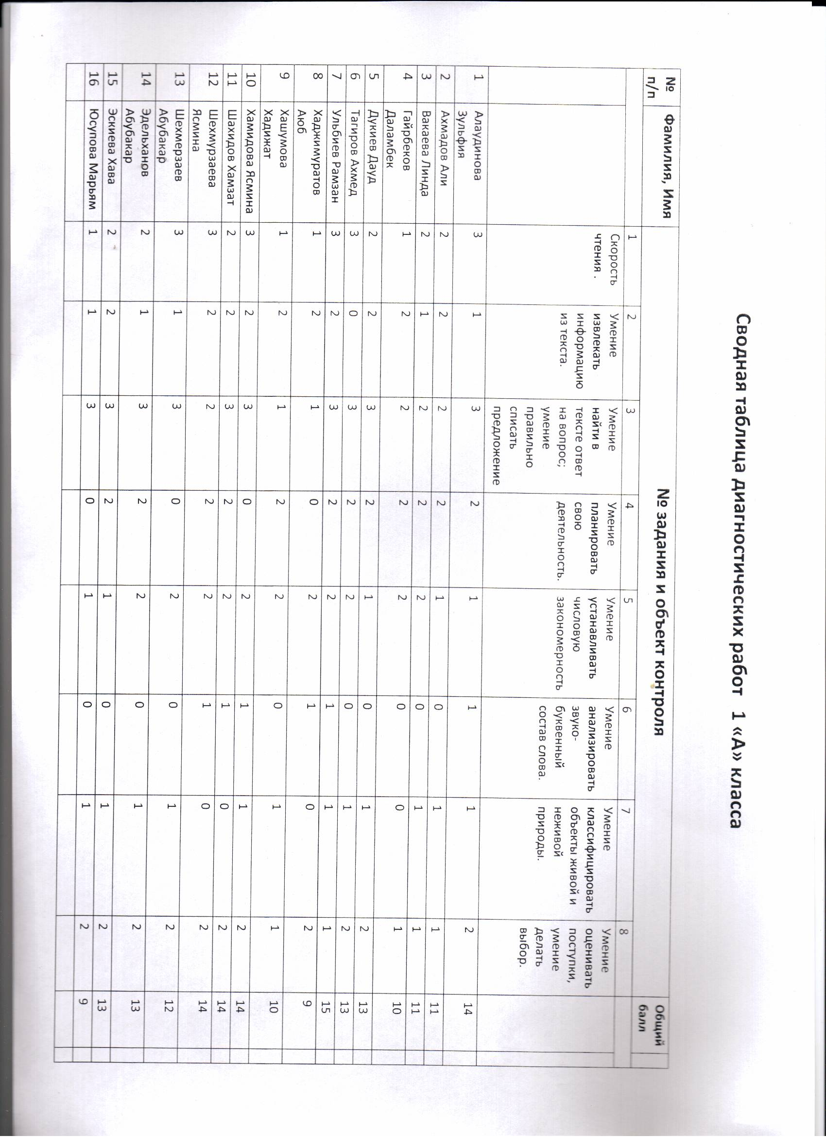

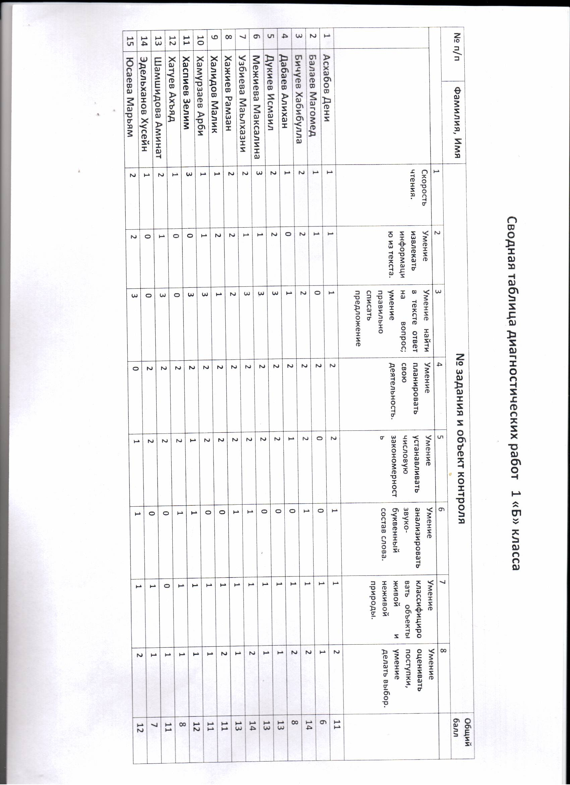

Результаты комплексной работы позволяют сделать вывод о том, что с основной частью учащиеся справились, дополнительная часть, содержащая задания, направленные на развитие регулятивных и коммуникативных УУД вызывает у учащихся затруднения.

Таким образом, по итогам комплексной работы можно утверждать, что с основной частью заданий успешно справились все учащиеся. Выделяется группа учащихся с низкой техникой чтения и коммуникативными навыками – 4 уч-ся,(Дабаев А., Хаспиев З., Хатуев А.,Эдельханов Х.), группа учащихся, требующих работы над повышением техники чтения – 7 уч-ся (Асхабов Д., Балаев М., Халидов М.,, Хамурзаев А., ).

На основании методических рекомендаций к итоговой комплексной работе можно сделать вывод, что все учащиеся достигли уровня базовой подготовки на конец обучения в 1 классе.

***Рекомендации*** учителям 1 класса:

1. Проанализировать сильные и слабые стороны учащихся, выявить типичные затруднения и ошибки. Провести работу над ошибками, фронтально проработать все задания каждого варианта: сначала подобные задания основной части, а затем дополнительной. Обсудить с детьми не только правильность выполнения, но и порядок действий, ход рассуждений, способ оформления ответа.
2. Вести целенаправленную работу по применению на практике заданий, повышающих регулятивные и коммуникативные УУД
3. Активизировать помощь родителей в повышении техники чтения у учащихся: Дабаева А., Хаспиева З., Хатуева А., Эдельханова Х., Хамурзаева А., Халидова М..
4. Разнообразить методы самостоятельной работы с предметной информацией.

4 классы

Входящий административный контроль знаний учащихся 4 классов.

***Цель проведения:***

1) проверить УУД учащихся по ключевым темам программы;

2) выявить уровень усвоения знаний по всем предметам, предусмотренных программой;

3) определить уровень готовности учащихся к последующему обучению.

|  |  |  |  |  |  |  |  |  |  |  |
| --- | --- | --- | --- | --- | --- | --- | --- | --- | --- | --- |
| Предмет | класс | По списку | Присутств. | оценки | | | | %  усп-ти | %  кач-ва | Ф.И.О. учителя. |
| 5 | 4 | 3 | 2 |
| Математика | 4 А | 15 | 14 | 5 | 4 | 5 | - | 100 | 60 | Саралиева Х.Р. |
| Математика | 4 Б | 16 | 16 | 8 | 4 | 4 | - | 100 | 75 | Солтаева А.А. |
| Русский язык | 4 А | 15 | 14 | 5 | 5 | 4 | - | 100 | 66 | Саралиева Х.Р. |
| Русский язык | 4 Б | 16 | 16 | 4 | 5 | 7 | - | 100 | 56 | Солтаева А.А. |
| Чеченский язык | 4 А | 15 | 14 | 6 | 6 | 2 | - | 100 | 85 | Саралиева Х.Р. |
| Чеченский язык | 4 Б | 16 | 16 | 3 | 4 | 9 | - | 100 | 44 | Солтаева А.А. |

Итоговые диагностические работы 4 классов

Цели:

* получение достоверной информации об уровне индивидуальных учебных достижений учащихся четвёртых классов
* получение достоверной информации о состоянии системы начального общего образования
* разработка индивидуальной траектории развития ученика и рефлексии продуктивности собственной деятельности учителя

Дата составления справки: апрель 2015 год

Справка рассмотрена на заседании МО начальных классов МБОУ «СОШ с. Терское».

В апреле месяце в 4-х классах была проведена итоговая комплексная работа за курс 4 класса. Задания работ стандартные из серии «Итоговые комплексные работы 4 класс» Комплексная работа представлена 4 вариантами, состоящими из групповой и проектной деятельности. Итоговую работу выполнили все учащиеся 4 классов.

**4 а класс математика**

|  |  |  |  |  |  |  |  |  |  |  |  |  |  |  |  |  |  |  |  |  |  |  |  |
| --- | --- | --- | --- | --- | --- | --- | --- | --- | --- | --- | --- | --- | --- | --- | --- | --- | --- | --- | --- | --- | --- | --- | --- |
| **№ учащегося** | **Фамилия, Имя учащегося** | **Номера заданий** | | | | | | | | | | | | | | | | | | | | **ИТОГОВЫЙ БАЛЛ** | **Процент от максимального балла за всю работу** |
|
| 1 | 2 | 3 | 4 | 5 | 6 | 7 | 8 | 9 | 10 | 11 | 12 | 13 | 14 | 15 | 16 | 17 | 18 | 19 | 20 |
| 1 | Ахмадова Танзила | 4 | 3 | 4 | 1 | 4 | 180 | 3000 | 1 | 1 | 1 | 1 | 0 | 1 | 1 | 1 | 4 | 2 | 2 | 2 | 1 | **21** | **88%** |
| 2 | Ахмадов Тагир | 3 | 4 | 4 | 1 | 4 | 180 | 3000 | 1 | 1 | 1 | 1 | 1 | 1 | 1 | 1 | 4 | 2 | 2 | 2 | 1 | **21** | **88%** |
| 3 | Арсанов Исмаил | 4 | 3 | 1 | 1 | 2 | 180 | 3000 | 1 | 0 | 1 | 1 | 0 | 1 | 1 | 1 | 4 | 2 | 2 | 2 | 1 | **18** | **75%** |
| 4 | Бицаева Аминат | 2 | 4 | 2 | 1 | 2 | 572 | 1 | 873 | 0 | 0 | 1 | 1 | 1 | 75 | 24 | 1 | 2 | 2 | 0 | 1 | **16** | **67%** |
| 5 | Бичуева Камила | 2 | 4 | 2 | 1 | 2 | 572 | 1 | 873 | 1 | 1 | 1 | 1 | 1 | 75 | 24 | 0 | 2 | 2 | 0 | 1 | **17** | **71%** |
| 6 | Бичуева Марьям | 2 | 4 | 2 | 1 | 2 | 572 | 1 | 773 | 1 | 1 | 1 | 1 | 1 | 75 | 24 | 1 | 2 | 2 | 0 | 1 | **19** | **79%** |
| 7 | Гайрбеков Ислам | 2 | 4 | 3 | 1 | 2 | 149 | 15 | 1 | 1 | 1 | 1 | 1 | 1 | 1 | 1 | 4 | 2 | 2 | 2 | 1 | **23** | **96%** |
| 8 | Дабаева Хава | 4 | 1 | 4 | 1 | 1 | 724 | 1 | 365 | 1 | 0 | 1 | 1 | 0 | 130 | 12 | 1 | 1 | 1 | 0 | 2 | **15** | **63%** |
| 9 | Ульбиева Марьям | 4 | 1 | 3 | 1 | 1 | 427 | 1 | 635 | 0 | 1 | 1 | 1 | 0 | 135 | 12 | 1 | 2 | 2 | 0 | 1 | **16** | **67%** |
| 10 | Хункурханов Ислам | 2 | 4 | 3 | 1 | 2 | 68 | 15 | 1 | 1 | 1 | 1 | 1 | 1 | 1 | 1 | 4 | 2 | 2 | 2 | 1 | **22** | **92%** |
| 11 | Шахидов Рамзан | 2 | 4 | 3 | 1 | 2 | 149 | 15 | 1 | 1 | 1 | 1 | 1 | 1 | 0 | 1 | 4 | 2 | 2 | 2 | 1 | **22** | **92%** |
| 12 | Шахидов Юсуп | 2 | 4 | 3 | 1 | 2 | 68 | 12 | 1 | 1 | 1 | 1 | 1 | 1 | 1 | 1 | 4 | 2 | 1 | 0 | 1 | **18** | **75%** |
| 13 | Шахбиева Хеда | 3 | 3 | 4 | 1 | 4 | 180 | 3000 | 1 | 0 | 1 | 1 | 0 | 1 | 1 | 1 | 4 | 2 | 1 | 2 | 1 | **18** | **75%** |
| 14 | Эдельханов Муслим | 4 | 1 | 4 | 1 | 1 | 427 | 1 | 635 | 1 | 1 | 1 | 1 | 1 | 175 | 12 | 1 | 2 | 1 | 1 | 2 | **20** | **83%** |
| 15 | Юсупов Адам | 2 | 4 | 2 | 1 | 2 | 572 | 1 | 773 | 1 | 1 | 1 | 1 | 1 | 75 | 24 | 1 | 2 | 2 | 1 | 1 | **20** | **83%** |

**4 б класс математика**

|  |  |  |  |  |  |  |  |  |  |  |  |  |  |  |  |  |  |  |  |  |  |  |  |
| --- | --- | --- | --- | --- | --- | --- | --- | --- | --- | --- | --- | --- | --- | --- | --- | --- | --- | --- | --- | --- | --- | --- | --- |
| **№ учащегося** | **Фамилия, Имя учащегося** | **Номера заданий** | | | | | | | | | | | | | | | | | | | | **ИТОГОВЫЙ БАЛЛ** | **Процент от максимального балла за всю работу** |
|
| 1 | 2 | 3 | 4 | 5 | 6 | 7 | 8 | 9 | 10 | 11 | 12 | 13 | 14 | 15 | 16 | 17 | 18 | 19 | 20 |
| 1 | Ахмадов Усман | 2 | 4 | 3 | 1 | 2 | 140 | 15 | 1 | 1 | 1 | 1 | 1 | 1 | 1 | 1 | 4 | 1 | 2 | 2 | 2 | **22** | **92%** |
| 2 | Ахмадов Ибрагим | 2 | 4 | 3 | 1 | 2 | 149 | 15 | 1 | 1 | 1 | 1 | 1 | 1 | 1 | 1 | 4 | 1 | 2 | 2 | 1 | **22** | **92%** |
| 3 | Абдурзакова Медина | 3 | 2 | 4 | 1 | 4 | 181 | 3000 | 1 | 1 | 1 | 1 | 0 | 1 | 1 | 1 | 4 | 2 | 2 | 2 | 2 | **21** | **88%** |
| 4 | Асхабова Хеда | 1 | 4 | 1 | 1 | 3 | 752 | 1 | 773 | 1 | 0 | 1 | 1 | 1 | 75 | 16 | 0 | 2 | 1 | 2 | 1 | **17** | **71%** |
| 5 | Бичуев Ахъяд | 4 | 1 | 3 | 1 | 3 | 742 | 1 | 635 | 1 | 1 | 1 | 1 | 0 | 130 | 8 | 0 | 1 | 2 | 2 | 2 | **18** | **75%** |
| 6 | Бараханов Магомед | 4 | 1 | 4 | 1 | 3 | 427 | 1 | 0 | 1 | 1 | 1 | 1 | 1 | 130 | 2 | 0 | 1 | 2 | 1 | 0 | **17** | **71%** |
| 7 | Дабаев Шамиль | 2 | 4 | 1 | 1 | 3 | 752 | 1 | 773 | 1 | 0 | 1 | 1 | 1 | 251 | 16 | 0 | 2 | 1 | 2 | 2 | **18** | **75%** |
| 8 | Дабаев Ибрагим | 2 | 4 | 4 | 1 | 2 | 149 | 15 | 1 | 1 | 1 | 1 | 1 | 1 | 1 | 1 | 2 | 1 | 2 | 1 | 1 | **19** | **79%** |
| 9 | Дебиров Ахъяд | 2 | 4 | 3 | 1 | 2 | 752 | 1 | 757 | 1 | 0 | 1 | 1 | 1 | 75 | 16 | 0 | 1 | 1 | 2 | 2 | **15** | **63%** |
| 10 | Мустафинова Элина | 3 | 2 | 4 | 1 | 4 | 181 | 3000 | 1 | 1 | 1 | 1 | 0 | 1 | 1 | 1 | 4 | 2 | 2 | 2 | 2 | **21** | **88%** |
| 11 | Сахабов Ислам | 4 | 1 | 4 | 1 | 1 | 742 | 1 | 752 | 0 | 1 | 1 | 1 | 1 | 130 | 8 | 0 | 2 | 1 | 2 | 2 | **17** | **71%** |
| 12 | Шагапова Софият | 4 | 1 | 4 | 1 | 3 | 742 | 1 | 635 | 1 | 0 | 1 | 1 | 1 | 130 | 8 | 0 | 2 | 2 | 1 | 2 | **19** | **79%** |
| 13 | Эскиева Тамила | 2 | 2 | 3 | 1 | 2 | 149 | 15 | 1 | 1 | 1 | 1 | 1 | 1 | 1 | 1 | 4 | 1 | 1 | 2 | 2 | **21** | **88%** |
| 14 | Юсупова Марьям | 3 | 2 | 4 | 1 | 4 | 181 | 3000 | 1 | 1 | 1 | 1 | 0 | 1 | 1 | 1 | 4 | 2 | 2 | 2 | 2 | **21** | **88%** |

**4 а класс чтение**

|  |  |  |  |  |  |  |  |  |  |  |  |  |  |  |  |  |  |  |  |  |
| --- | --- | --- | --- | --- | --- | --- | --- | --- | --- | --- | --- | --- | --- | --- | --- | --- | --- | --- | --- | --- |
| **№ учащегося** | **Фамилия, Имя учащегося** | **Номера заданий** | | | | | | | | | | | | | | | | | **ИТОГОВЫЙ БАЛЛ** | **Процент от максимального балла за всю работу** |
|
| 1 | 2 | 3 | 4 | 5 | 6 | 7 | 8 | 9 | 10 | 11 | 12 | 13 | 14 | 15 | 16 | 17 |
| 1 | Ахмадова танзила | 24153 | 3 | 2 | 3 | 24 | 1 | 1 | 2 | 2 | 2 | 23 | 0 | 3 | 3 | 1 | 4 | 1 | **16** | **73%** |
| 2 | Ахмадов Тагир | 3 | 1 | 15 | 1 | 1 | 1 | 0 | 23 | 0 | 3 | 1 | 4 | 1 | 1 | 1 |  |  | **10** | **56%** |
| 3 | Арсанов Исмаил | 21435 | 3 | 1 | 1 | 13 | 0 | 1 | 1 | 3 | 1 | 34 | 1 | 4 | 4 | 1 | 1 | 2 | **11** | **50%** |
| 4 | Бицаева Аминат | 23154 | 13 | 1 | 3 | 24 | 1 | 1 | 2 | 3 | 1 | 3 | 0 | 4 | 3 | 1 | 4 | 2 | **12** | **55%** |
| 5 | Бичуева Камила | 1 | 1 | 1 | 14 | 0 | 13 | 0 | 1 | 31 | 4 | 0 | 4 | 0 | 1 | 1 |  |  | **9** | **50%** |
| 6 | Бичуева Марьям | 32145 | 1 | 0 | 2 | 14 | 1 | 1 | 3 | 2 | 1 | 23 | 1 | 3 | 3 | 1 | 2 | 2 | **14** | **64%** |
| 7 | Гайрбеков Ислам | 1 | 1 | 14 | 1 | 1 | 4 | 1 | 24 | 1 | 1 | 1 | 13 | 1 | 1 | 0 |  |  | **12** | **67%** |
| 8 | Дабаева Хава | 23154 | 1 | 0 | 2 | 14 | 1 | 0 | 2 | 2 | 1 | 13 | 1 | 2 | 3 | 1 | 2 | 2 | **11** | **50%** |
| 9 | Ульбиева Марьям | 3 | 0 | 0 | 14 | 0 | 13 | 0 | 0 | 23 | 4 | 0 | 1 | 0 | 1 | 2 |  |  | **8** | **44%** |
| 10 | Хункурханов Ислам | 3 | 1 | 9 | 1 | 1 | 1 | 1 | 24 | 0 | 3 | 1 | 24 | 1 | 1 | 0 |  |  | **11** | **61%** |
| 11 | Шахидов Рамзан | 31452 | 3 | 2 | 2 | 13 | 0 | 1 | 1 | 2 | 1 | 34 | 1 | 4 | 4 | 1 | 4 | 2 | **16** | **73%** |
| 12 | Шахидов Юсуп | 3 | 0 | 1 | 14 | 1 | 13 | 1 | 1 | 23 | 4 | 1 | 1 | 0 | 1 | 1 |  |  | **12** | **67%** |
| 13 | Шахбиева Хеда | 31452 | 3 | 1 | 2 | 13 | 1 | 1 | 1 | 4 | 0 | 34 | 1 | 4 | 4 | 1 | 4 | 1 | **13** | **59%** |
| 14 | Эдельханов Муслим | 1 | 1 | 14 | 1 | 1 | 3 | 1 | 24 | 0 | 1 | 1 | 2 | 0 | 1 | 0 |  |  | **9** | **50%** |
| 15 | Юсупов Адам | 21354 | 3 | 2 | 2 | 13 | 0 | 1 | 3 | 4 | 0 | 24 | 1 | 4 | 4 | 1 | 4 | 2 | **12** | **55%** |

**4 б класс чтение**

|  |  |  |  |  |  |  |  |  |  |  |  |  |  |  |  |  |  |  |  |  |
| --- | --- | --- | --- | --- | --- | --- | --- | --- | --- | --- | --- | --- | --- | --- | --- | --- | --- | --- | --- | --- |
| **№ учащегося** | **Фамилия, Имя учащегося** | **Номера заданий** | | | | | | | | | | | | | | | | | **ИТОГОВЫЙ БАЛЛ** | **Процент от максимального балла за всю работу** |
|
| 1 | 2 | 3 | 4 | 5 | 6 | 7 | 8 | 9 | 10 | 11 | 12 | 13 | 14 | 15 | 16 | 17 |
| 1 | Ахмадов Усман | 31452 | 3 | 1 | 2 | 14 | 1 | 1 | 1 | 2 | 1 | 1 | 1 | 4 | 4 | 3 | 1 | 2 | **16** | **73%** |
| 2 | Ахмадов Ибрагим | 31542 | 4 | 1 | 3 | 13 | 1 | 1 | 2 | 4 | 1 | 4 | 1 | 4 | 4 | 3 | 1 | 1 | **10** | **45%** |
| 3 | Абдурзакова Медина | 3 | 1 | 14 | 1 | 1 | 1 | 1 | 24 | 1 | 3 | 1 | 13 | 1 | 1 | 1 |  |  | **15** | **83%** |
| 4 | Асхабова Хеда | 3 | 1 | 1 | 14 | 1 | 2 | 1 | 1 | 23 | 3 | 1 | 1 | 1 | 1 | 1 |  |  | **12** | **67%** |
| 5 | Бичуев Ахъяд | 3 | 1 | 14 | 0 | 0 | 3 | 1 | 24 | 1 | 1 | 1 | 1 | 1 | 0 | 0 |  |  | **9** | **50%** |
| 6 | Бараханов Магомед | 4 | 0 | 1 | 14 | 0 | 3 | 0 | 1 | 24 | 1 | 1 | 1 | 1 | 1 | 1 |  |  | **8** | **44%** |
| 7 | Дабаев Шамиль | 3 | 1 | 1 | 14 | 1 | 14 | 0 | 1 | 12 | 1 | 0 | 3 | 1 | 1 | 1 |  |  | **8** | **44%** |
| 8 | Дабаев Ибрагим | 24153 | 4 | 2 | 2 | 23 | 1 | 1 | 2 | 2 | 1 | 13 | 0 | 3 | 3 | 1 | 3 | 1 | **11** | **50%** |
| 9 | Дебиров Ахъяд | 2 | 0 | 16 | 1 | 0 | 2 | 1 | 24 | 0 | 3 | 1 | 12 | 0 | 1 | 0 |  |  | **8** | **44%** |
| 10 | Мустафинова Элина | 24153 | 1 | 2 | 2 | 14 | 1 | 1 | 3 | 2 | 1 | 24 | 1 | 2 | 3 | 1 | 3 | 1 | **13** | **59%** |
| 11 | Сахабов Ислам | 43152 | 1 | 1 | 2 | 34 | 1 | 1 | 4 | 2 | 1 | 1 | 0 | 2 | 3 | 1 | 2 | 1 | **9** | **41%** |
| 12 | Шагапова Софият | 1 | 1 | 0 | 14 | 1 | 14 | 0 | 1 | 23 | 3 | 1 | 3 | 1 | 1 | 1 |  |  | **11** | **61%** |
| 13 | Эскиева Тамила | 31452 | 4 | 2 | 2 | 13 | 1 | 1 | 1 | 2 | 2 | 34 | 1 | 4 | 4 | 3 | 4 | 1 | **17** | **77%** |
| 14 | Юсупова Марьям | 31452 | 4 | 2 | 2 | 13 | 1 | 1 | 1 | 1 | 1 | 34 | 1 | 4 | 4 | 3 | 4 | 1 | **15** | **68%** |

**4 «А» класс**

|  |  |
| --- | --- |
|  | **Показатели деятельности группы при выполнении проекта** |

|  |  |  |  |  |  |  |  |  |  |  |  |  |  |  |  |  |  |
| --- | --- | --- | --- | --- | --- | --- | --- | --- | --- | --- | --- | --- | --- | --- | --- | --- | --- |
| № по журналу | Фамилия, Имя учащегося | Дата рождения (мес/год) | | Номер группы | Номер в группе | **1** Активность участия в целеполагании | **2** Активность участия в планировании | **3** Распределение функций и их выполнение | **4** Соответствие исполнения плану | **5** Активность в контроле своих действий | **6** Участие в презентации | **7** Возникно-вение конфликта | **8** Разрешение (завершение) конфликта | **9** Активность/инициативность ученика | **10** Ориентация на партнера | **11** Лидерство | **12** Самооценка |
|
|
|
| 1 | Ахмадова Танзила | 12 | 2004 | 1 | 1 | 2 | 3 | 2 | 2 | 2 | 1 |  |  | 2 | 2 | 2 | 7 |
| 2 | Ахмадов Тагир | 08 | 2004 | 1 | 2 | 2 | 2 | 2 | 2 | 2 | 2 |  |  | 2 | 2 | 2 | 6 |
| 3 | Арсанов Исмаил | 10 | 2004 | 1 | 3 | 2 | 2 | 2 | 2 | 2 | 2 |  |  | 2 | 2 | 2 | 8 |
| 4 | Бицаева Аминат | 05 | 2005 | 1 | 4 | 2 | 2 | 2 | 2 | 2 | 1 |  |  | 1 | 2 | 2 | 6 |
| 5 | Бичуева Камила | 07 | 2005 | 1 | 5 | 2 | 2 | 2 | 2 | 2 | 1 |  |  | 1 | 2 | 2 | 7 |
| 6 | Бичуева Марьям | 02 | 2005 | 2 | 1 | 2 | 2 | 2 | 2 | 2 | 1 |  |  | 2 | 2 | 2 | 6 |
| 7 | Гайрбеков Ислам | 06 | 2005 | 2 | 2 | 2 | 3 | 2 | 2 | 2 | 2 |  |  | 2 | 2 | 2 | 6 |
| 8 | Дабаева Хава | 06 | 2004 | 2 | 3 | 2 | 1 | 2 | 2 | 2 | 1 |  |  | 1 | 2 | 2 | 7 |
| 9 | Ульбиева Марьям | 09 | 2004 | 2 | 4 | 1 | 1 | 2 | 2 | 2 | 1 |  |  | 1 | 2 | 2 | 6 |
| 10 | Хункурханов Ислам | 06 | 2004 | 2 | 5 | 2 | 2 | 2 | 2 | 2 | 1 |  |  | 2 | 1 | 2 | 7 |
| 11 | Шахидов Рамзан | 10 | 2004 | 3 | 1 | 3 | 3 | 2 | 2 | 2 | 2 |  |  | 2 | 2 | 2 | 6 |
| 12 | Шахидов Юсуп | 09 | 2005 | 3 | 2 | 2 | 2 | 2 | 2 | 2 | 1 |  |  | 2 | 2 | 2 | 7 |
| 13 | Шахбиева Хеда | 06 | 2004 | 3 | 3 | 2 | 2 | 2 | 2 | 2 | 1 |  |  | 2 | 2 | 2 | 7 |
| 14 | Эдельханов Муслим | 12 | 2004 | 3 | 4 | 2 | 2 | 2 | 2 | 2 | 1 |  |  | 2 | 2 | 2 | 7 |
| 15 | Юсупов Адам | 08 | 2004 | 3 | 5 | 2 | 2 | 2 | 2 | 2 | 1 |  |  | 1 | 2 | 2 | 7 |

|  |  |  |  |  |  |  |  |  |  |  |  |  |  |  |  |  |  |
| --- | --- | --- | --- | --- | --- | --- | --- | --- | --- | --- | --- | --- | --- | --- | --- | --- | --- |
| Группа | **1** Наличие элементов целеполагания | **2** Активность участия в целеполагании (группа в целом) | **3** Активность участия в целеполагании (критерии для учащихся) | **4** Особенности планирования | **5** Активность участия в планировании | **6** Споры из-за лидерства в планировании | **7** Особенности распределения функций | **8** Распределение функций и их выполнение | **9** Соответствие исполнения плану | **10** Особенности контроля продвижения по заданию | **11** Активность в контроле | **12** Участие в презентации | **13** Частота возникновения конфликтов | **14** Разрешение (завершение) конфликта | **15** Активность группы | **16** Ориентация на партнера и согласованность позиций (децентрация) группы | **17** Лидерство в группе |
|
|
| **1** | 3 | 1 | 2,00 | 3 | 2,20 | 1 | 2 | 2,00 | 2,00 | 2 | 2,00 | 1,40 | 2 | 2 | 1,60 | 2,00 | 1 |
| **2** | 3 | 1 | 1,80 | 3 | 1,80 | 1 | 2 | 2,00 | 2,00 | 2 | 2,00 | 1,20 | 2 | 2 | 1,60 | 1,80 | 1 |
| **3** | 3 | 1 | 2,20 | 3 | 2,20 | 1 | 2 | 2,00 | 2,00 | 3 | 2,00 | 1,20 | 2 | 2 | 1,80 | 2,00 | 1 |

**4 «Б» класс Показатели деятельности группы при выполнении проекта**

|  |  |  |  |  |  |  |  |  |  |  |  |  |  |  |  |  |  |
| --- | --- | --- | --- | --- | --- | --- | --- | --- | --- | --- | --- | --- | --- | --- | --- | --- | --- |
| № по журналу | Фамилия, Имя учащегося | Дата рождения (мес/год) | | Номер группы | Номер в группе | **1** Активность участия в целеполагании | **2** Активность участия в планировании | **3** Распределение функций и их выполнение | **4** Соответствие исполнения плану | **5** Активность в контроле своих действий | **6** Участие в презентации | **7** Возникно-вение конфликта | **8** Разрешение (завершение) конфликта | **9** Активность/инициативность ученика | **10** Ориентация на партнера | **11** Лидерство | **12** Самооценка |
|
|
|
| 1 | Ахмадов Ибрагим | 09 | 2004 | 1 | 1 | 1 | 2 | 2 | 2 | 2 | 1 |  |  | 1 | 2 | 0 | 6 |
| 2 | Ахмадов Усман | 09 | 2004 | 1 | 2 | 2 | 2 | 2 | 2 | 2 | 1 |  |  | 1 | 2 | 0 | 6 |
| 3 | Абдурзакова Медина | 08 | 2005 | 1 | 3 | 2 | 2 | 2 | 2 | 2 | 2 |  |  | 1 | 2 | 2 | 6 |
| 4 | Асхабова Хеда | 11 | 2004 | 1 | 4 | 1 | 2 | 2 | 2 | 2 | 1 |  |  | 1 | 2 | 2 | 6 |
| 5 | Бичуев Ахъяд | 04 | 2004 | 1 | 5 | 2 | 1 | 2 | 2 | 2 | 1 |  |  | 1 | 1 | 1 | 7 |
| 6 | Бараханов Магомед | 10 | 2004 | 2 | 1 | 2 | 2 | 2 | 2 | 2 | 1 |  |  | 1 | 2 | 2 | 6 |
| 7 | Дабаев Шамиль | 07 | 2005 | 2 | 2 | 2 | 2 | 2 | 2 | 2 | 1 |  |  | 1 | 1 | 2 | 6 |
| 8 | Дабаев Ибрагим | 04 | 2005 | 2 | 3 | 1 | 2 | 2 | 2 | 2 | 1 |  |  | 1 | 2 | 2 | 6 |
| 9 | Дебиров Ахъяд | 04 | 2005 | 2 | 4 | 1 | 1 | 2 | 2 | 2 | 1 |  |  | 1 | 2 | 1 | 5 |
| 10 | Мустафинова Элина | 05 | 2005 | 2 | 5 | 2 | 3 | 2 | 2 | 2 | 2 |  |  | 2 | 2 | 2 | 6 |
| 11 | Сахабов Ислам | 07 | 2005 | 3 | 1 | 2 | 1 | 1 | 2 | 1 | 1 |  |  | 2 | 2 | 0 | 6 |
| 12 | Шагапова Софият | 11 | 2004 | 3 | 2 | 2 | 2 | 2 | 2 | 2 | 1 |  |  | 2 | 2 | 2 | 6 |
| 13 | Эскиева Тамила | 09 | 2004 | 3 | 3 | 2 | 2 | 2 | 2 | 2 | 1 |  |  | 2 | 2 | 2 | 6 |
| 14 | Юсупова Марьям | 07 | 2005 | 3 | 4 | 3 | 2 | 2 | 2 | 2 | 2 |  |  | 2 | 2 | 2 | 6 |

|  |  |  |  |  |  |  |  |  |  |  |  |  |  |  |  |  |  |
| --- | --- | --- | --- | --- | --- | --- | --- | --- | --- | --- | --- | --- | --- | --- | --- | --- | --- |
| Группа | **1** Наличие элементов целеполагания | **2** Активность участия в целеполагании (группа в целом) | **3** Активность участия в целеполагании (критерии для учащихся) | **4** Особенности планирования | **5** Активность участия в планировании | **6** Споры из-за лидерства в планировании | **7** Особенности распределения функций | **8** Распределение функций и их выполнение | **9** Соответствие исполнения плану | **10** Особенности контроля продвижения по заданию | **11** Активность в контроле | **12** Участие в презентации | **13** Частота возникновения конфликтов | **14** Разрешение (завершение) конфликта | **15** Активность группы | **16** Ориентация на партнера и согласованность позиций (децентрация) группы | **17** Лидерство в группе |
|
|
| **1** | 3 | 1 | 1,60 | 3 | 1,80 | 1 | 2 | 2,00 | 2,00 | 2 | 2,00 | 1,20 | 2 | 2 | 1,00 | 1,80 | 1 |
| **2** | 3 | 1 | 1,60 | 3 | 2,00 | 1 | 2 | 2,00 | 2,00 | 2 | 2,00 | 1,20 | 2 | 2 | 1,20 | 1,80 | 2 |
| **3** | 3 | 1 | 2,25 | 3 | 1,75 | 1 | 2 | 1,75 | 2,00 | 2 | 1,75 | 1,25 | 2 | 2 | 2,00 | 2,00 | 2 |

Рекомендовано:

Исходя из результатов диагностики 4 – х классов для каждого учителя сформулировать актуальную и конкретную тему самоподготовки.

Составить план работы на 2015-2016 учебный год, учитывая выявленные в результате диагностики сильные и слабые стороны учителя.

Определить задания, способствующие достижению уровня осознанного владения учебными действиями, отслеживать выполняются ли эти задания на уроке в соответствии с изучаемой темой, оценить необходимость изменения используемых методов обучения.

9 класс

Входящий административный контроль знаний учащихся 9 класса.

***Цель проведения:***

1) проверить УУД учащихся по ключевым темам программы;

2) выявить уровень усвоения знаний по всем предметам, предусмотренных программой;

3) определить уровень готовности учащихся к последующему обучению.

|  |  |  |  |  |  |  |  |  |  |  |
| --- | --- | --- | --- | --- | --- | --- | --- | --- | --- | --- |
| Предмет | класс | По списку | Присутств. | оценки | | | | %  усп-ти | %  кач-ва | Ф.И.О. учителя. |
| 5 | 4 | 3 | 2 |
| Математика | 9 | 15 | 12 | - | 5 | 6 | 1 | 92 | 42 | Исмаилова Л.Л. |
| Русский язык | 9 | 15 | 14 | 1 | 4 | 6 | 2 | 86 | 43 | Ахмадова Р.С. |
| Чеченский язык | 9 | 15 | 13 | 2 | 6 | 3 | 2 | 84 | 61 | Куркаева Х.С. |
| Биология | 9 | 15 | 14 | 4 | 4 | 6 | - | 100 | 57 | Бичуева А.В. |
| История | 9 | 15 | 15 | - | 6 | 9 | - | 100 | 40 | Ульбиева Х.В. |
| Обществозн. | 9 | 15 | 15 | 3 | 5 | 7 | - | 100 | 53 | Ульбиева Х.В. |

Были проведены административные контрольные работы по основным предметам учебного плана в 9 классе на конец 2014-2015 учебного года

Цели:

* получение достоверной информации об уровне индивидуальных учебных достижений учащихся девятого класса
* получение достоверной информации о состоянии системы основного общего образования
* разработка индивидуальной траектории развития ученика и рефлексии продуктивности собственной деятельности учителя

|  |  |  |  |  |  |  |  |  |  |  |
| --- | --- | --- | --- | --- | --- | --- | --- | --- | --- | --- |
| Предмет | класс | По списку | Присутств. | оценки | | | | %  усп-ти | %  кач-ва | Ф.И.О. учителя. |
| 5 | 4 | 3 | 2 |
| Математика | 9 | 14 | 14 | - | 5 | 7 | 2 | 86 | 36 | Исмаилова Л.Л. |
| Русский язык | 9 | 14 | 13 | - | 6 | 6 | 1 | 92 | 46 | Ахмадова Р.С. |
| Чеченский язык | 9 | 14 | 14 | 1 | 6 | 7 | - | 100 | 50 | Куркаева Х.С. |
| Биология | 9 | 14 | 14 | 1 | 6 | 7 | - | 100 | 50 | Бичуева А.В. |
| История | 9 | 14 | 14 | - | 8 | 8 | - | 100 | 57 | Ульбиева Х.В. |
| Обществозн. | 9 | 14 | 14 | - | 8 | 6 | - | 100 | 57 | Ульбиева Х.В. |
| Информатика | 9 | 14 | 14 | 3 | 7 | 4 | - | 100 | 71 | Хаджимуратова Х.Л. |
| МХК | 9 | 14 | 14 | - | 9 | 5 | - | 100 | 64 | Ульбиева Х.В. |
| Англ.яз | 9 | 14 | 13 | 2 | 4 | 7 | - | 100 | 46 | Алаудинова А.И. |
| Физика | 9 | 14 | 14 | - | 9 | 5 | - | 100 | 64 | Куркаева А.Ш. |
| Химия | 9 | 14 | 14 | - | 5 | 9 | - | 100 | 35 | Бараханова Р.С. |

Анализируя результаты РКМ можно сделать вывод, что в целом в этом учебном году мониторинг в 9 классе прошел более успешно, по сравнению с предыдущим годом.

Рекомендации:

При планировании учебной нагрузки учителей на 2015-2016 учебный год продолжить практику выделения педагогам дополнительных часов для подготовки к РКМ.